Ponedeljek, 30. 3. 2020; delo od doma 5.r; GUM: 2 uri

KEKČEVA PESEM
Pozdravljen/a učenec/ka
- Pri glasbeni umetnosti se bomo to uro ukvarjali s Kekcem. Ali ste si mogoče že ogledali film? Kako bi opisali Kekca? Kakšen je bil njegov značaj?
_______________________________________________________________
- Oglej si odlomek iz filma o Kekcu, v katerem boš slišal/Kekčevo pesem. Klikni na tole povezavo: https://www.youtube.com/watch?v=0XViah7DJrM (CTRL + klik)
- Kakšna je bila vrsta glasbe (obkroži)?

a.) VOKALNA b.) INŠTRUMENTALNA c.) VOKALNO – INŠTRUMENTALNA

- Katera zasedba izvaja glasbo na posnetku (obkroži)?
a.)ORKESTER IN GLAS b.) KLAVIR IN GLAS c.)GODALNI KVARTET IN GLAS
- Ali veš, v katero slovensko pokrajino spada dogajanje iz filma, ki je razvidno na posnetku?
________________________________________
- Zdaj si oglej notni zapis Kekčeve pesmi:

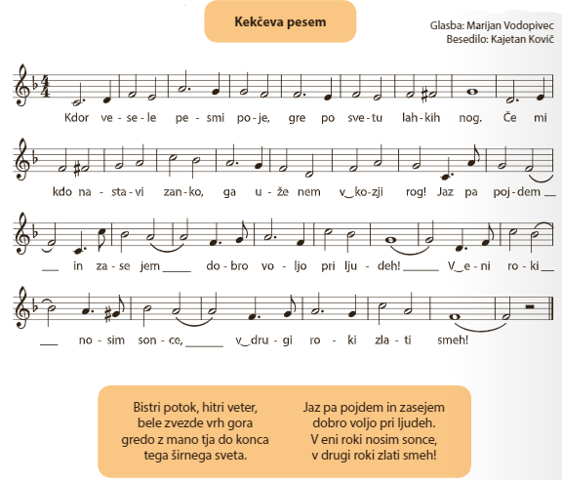
- Kakšen je taktovski način v pesmi (obkroži):

- tričetrtinski b.) štiričetrtinski c.) šestosminski č.) dvočetrtinski

- Na notnem zapisu obkroži VSE tone DO (oziroma C) z rdečo barvo, vse tone FA (oziroma F) pa z modro barvo. Koliko si jih obkrožil/a?
DO: _______ FA: ______

- Koliko kitic ima pesem? ____________

- Zdaj pa poskusi pesem zapeti s pomočjo notnega zapisa in posnetka. Zapoj s Kekčevim značajem

- Ali poznaš še druge osebe iz filma o Kekcu? Katere? ___________________________________________________________________

- Izberi si eno izmed naštetih oseb, ki ti je najbolj všeč (zabavna, zanimiva, nežna, strašljiva,…). Katero osebo si izbral/a? ____________________

- Izmisli si kratko pesmico o izbrani osebi. Izziv: poskusi v rimah (npr, MAČKA – TAČKA). Izmisli si ime/naslov pesmi, kot avtorja besedila pa zapiši svoje ime

Naslov pesmi: _____________________

Avtor besedila: _____________

- Na koncu pa svojo pesem še ritmiziraj tako, da se ob doživetem govorjenju besedila spremljaš s poljubnim ritmičnim glasbilom, ki najbolj predstavlja tvojo izbrano osebo (npr. Rožle – kuhalnice,…). Pokazi svoje delo tudi domačim. Tudi jaz bi bila vesela tvojega izdelka.
Lepo ustvarjaj.
Tvoja učiteljica

